КАК НЕ СТАТЬ ЖЕРТВОЙ ВЗРЫВА БОМБЫ

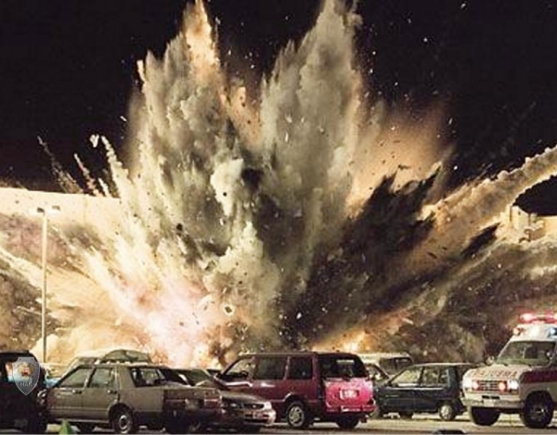
Следует помнить, что самые простые методы ограничения доступа в здание и контроля за посетителями могут дать значительный результат. Чтобы избежать значительного ущерба от взрыва бомб, спрятанных в автомобиле, следует размещать парковку на расстоянии не менее 100 м от здания. Если это невозможно, то ближайшие к зданию парковочные места необходимо предоставлять автомобилям сотрудников компании, чтобы машины посетителей парковались на максимально возможной дистанции.
Следует избегать появления в непосредственной близости от здания высоких кустарников и деревьев с густой листвой, которые могут являться идеальным укрытием для террористов и преступников.
Важное значение имеет регулярное патрулирование периметра здания: наличие видимых охранников или охранника, видеокамер наблюдения и т.д. способно отпугнуть террористов, находящихся в процессе подбора цели для взрыва.
Мусорные баки и урны внутри здания – идеальное место для закладывания взрывного устройства. Поэтому регулярная уборка является одним из способов обеспечения безопасности.
Если в организацию позвонил человек, предупреждающий о взрыве бомбы
Подобный звонок – лучший источник получения информации о взрывных устройствах.
Поэтому:
- старайтесь удержать звонящего на линии как можно дольше. Просите его/её повторить послание. Постарайтесь записать каждое слово, сказанное позвонившим;
- если позвонивший не указал, где заложена бомба, попросите его/её предоставить подробную информацию;информируйте звонящего, что в здании находится много людей и взрыв бомбы способен привести к смерти и серьёзным ранениям многих из них;
- будьте особо внимательны к фоновым звукам, которые раздаются в трубке: звук проезжающих машин, музыка, шумы – эта информация может помочь обнаружить позвонившего;
- обращайте внимание на детали: голос (мужчина/женщина), тембр голоса (высокий, низкий и пр.), акцент, особенности речи и пр.;
- зафиксируйте на бумаге всё, что вы заметили, чтобы не забыть и не перепутать. Будьте готовы рассказать всё сотрудникам правоохранительных органов;
- после того, как трубка повешена, немедленно сообщите об угрозе уполномоченному должностному лицу, пожарным, правоохранительным органам и пр.;
- если к вам попало письмо с подобной угрозой, старайтесь лишний раз не дотрагиваться до него. Ни в коем случае не выбрасывайте конверт, не мните бумагу. Отпечатки пальцев на письме, сорт бумаги, адрес отправителя, почерк или шрифт могут помочь обнаружить злоумышленников.
Если вы обнаружили предмет, похожий на взрывное устройство
Признаки, которые могут указать на наличие ВУ:
- наличие на обнаруженном предмете проводов, верёвок, изоленты;
- подозрительные звуки, щелчки, тиканье, издаваемые предметом;
- от предмета исходит характерный запах миндаля или другой необычный запах.
- Если обнаруженный предмет не должен, как вам кажется, находиться в этом месте и в это время, не оставляйте этот факт без внимания.
- Если вы обнаружили подозрительный предмет в общественном транспорте, опросите людей, находящихся рядом. Если хозяин не установлен, сообщите о находке водителю.
- Если подозрительный предмет находится в подъезде вашего дома, опросите соседей, возможно, он принадлежит им. В противном случае сообщите о находке в ваше отделение полиции.
- Если вы обнаружили подозрительный предмет в учреждении, сообщите о находке в администрацию.
Во всех перечисленных случаях:
- Не трогайте, не вскрывайте и не передвигайте находку.
- Не курите, воздержитесь от использования средств радиосвязи, в том числе и мобильных.
- Сообщите об обнаруженном предмете в правоохранительные органы.
- Запомните время обнаружения находки.
- По возможности обеспечьте охрану подозрительного предмета или опасной зоны.
- Постарайтесь сделать так, чтобы люди отошли как можно дальше от опасной находки.
- Обязательно дождитесь прибытия оперативно-следственной группы.
- Не забывайте, что вы являетесь самым важным очевидцем.
Помните: внешний вид предмета может скрывать его настоящее назначение. В качестве камуфляжа для взрывных работ используются обычные бытовые предметы: сумки, пакеты, свертки, коробки.
Родители! Вы отвечаете за жизнь и здоровье ваших детей. Разъясните им, что любой предмет, найденный на улице или в подъезде, может представлять опасность.
Ещё раз напоминаем: Не предпринимайте самостоятельно никаких действий с находками или подозрительными предметами, которые могут оказаться взрывными устройствами – это может привести к взрыву, многочисленным жертвам и разрушениям!

